### 2016年普通高等学校招生全国统一考试 (山东卷)

### 理科数学

第Ⅰ卷

一、选择题(本大题共10个小题；每小题5分，共50分，在每小题给出的四个选项中，只有一项是符合题目要求的．)

1．(2016·山东理，1)若复数*z*满足2*z*＋＝3－2i，其中i为虚数单位，则*z*等于(　　)

A．1＋2i B．1－2i C．－1＋2i D．－1－2i

2．(2016·山东理，2)设集合*A*＝{*y*|*y*＝2*x*，*x*∈**R**}，*B*＝{*x*|*x*2－1<0}，则*A*∪*B*等于(　　)

A．(－1,1) B．(0,1) C．(－1，＋∞) D．(0，＋∞)

3．(2016·山东理，3)某高校调查了200名学生每周的自习时间(单位：小时)，制成了如图所示的频率分布直方图，其中自习时间的范围是[17.5,30]，样本数据分组为[17.5,20)，[20,22.5)，[22.5,25)，[25,27.5)，[27.5,30]．根据直方图，这200名学生中每周的自习时间不少于22.5小时的人数是(　　)

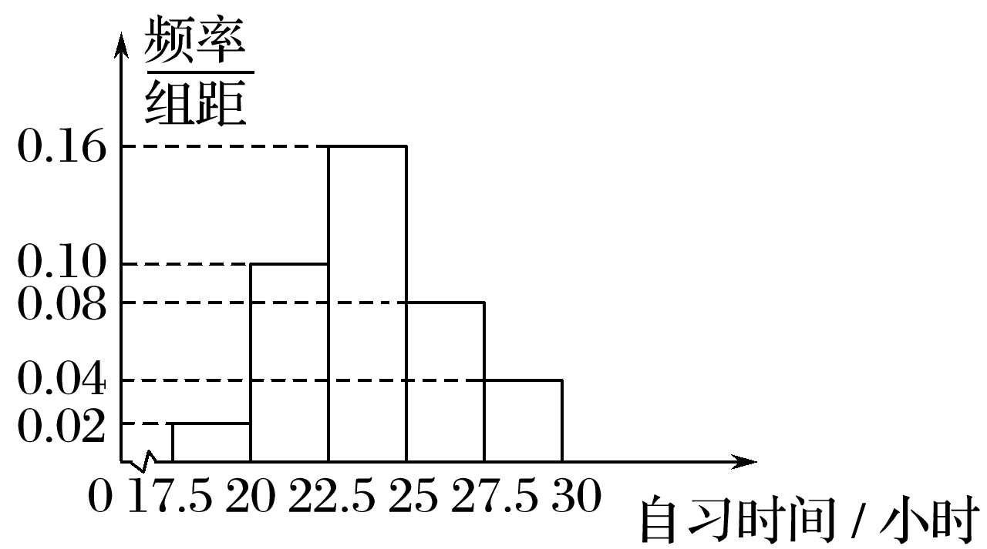

A．56 B．60 C．120 D．140

4．(2016·山东理，4)若变量*x*，*y*满足则*x*2＋*y*2的最大值是(　　)

A．4 B．9 C．10 D．12

5．(2016·山东理，5)一个由半球和四棱锥组成的几何体，其三视图如图所示，则该几何体的体积为(　　)

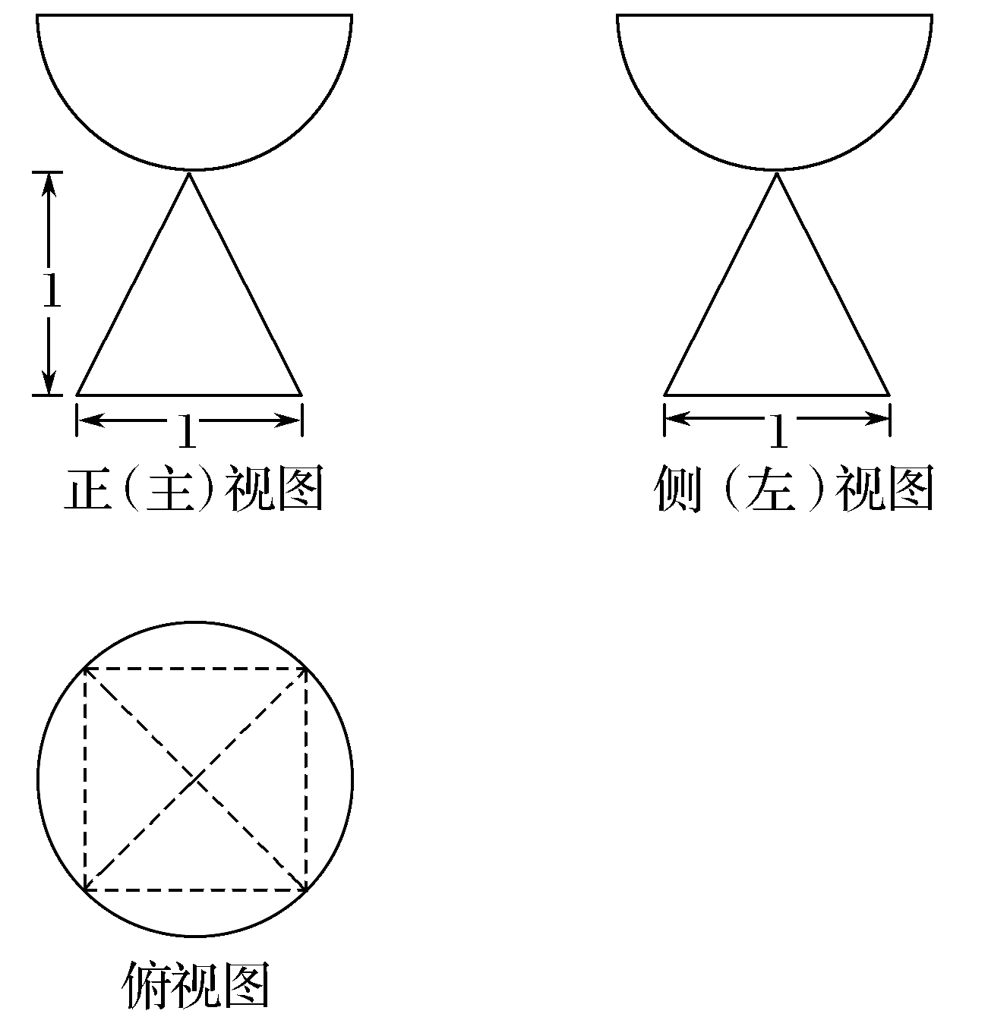

A.＋π B.＋π

C.＋π D．1＋π

6．(2016·山东理，6)已知直线*a*，*b*分别在两个不同的平面*α*，*β*内，则“直线*a*和直线*b*相交”是“平面*α*和平面*β*相交”的(　　)

A．充分不必要条件 B．必要不充分条件

C．充要条件 D．既不充分也不必要条件

7．(2016·山东理，7)函数*f*(*x*)＝(sin *x*＋cos *x*)(cos *x*－sin *x*)的最小正周期是(　　)

A. B．π

C. D．2π

8．(2016·山东理，8)已知非零向量***m***，***n***满足4|***m***|＝3|***n***|，cos〈***m***，***n***〉＝.若***n***⊥(*t****m***＋***n***)，则实数*t*的值为(　　)

A．4 B．－4 C. D．－

9．(2016·山东理，9)已知函数*f*(*x*)的定义域为**R**，当*x*<0时，*f*(*x*)＝*x*3－1；当－1≤*x*≤1时，*f* (－*x*)＝－*f* (*x*)；当*x*>时，*f* ＝*f* ，则*f*(6)等于(　　)

A．－2 B．－1 C．0 D．2

10．(2016·山东理，10)若函数*y*＝*f*(*x*)的图象上存在两点，使得函数的图象在这两点处的切线互相垂直，则称*y*＝*f* (*x*)具有*T*性质．下列函数中具有*T*性质的是(　　)

A．*y*＝sin *x* B．*y*＝ln *x*

C．*y*＝e*x* D．*y*＝*x*3

第Ⅱ卷

二、填空题：本大题共5小题，每小题5分，共25分．

11．(2016·山东理，11)执行如图所示的程序框图，若输入的*a*，*b*的值分别为0和9，则输出的*i*的值为________．

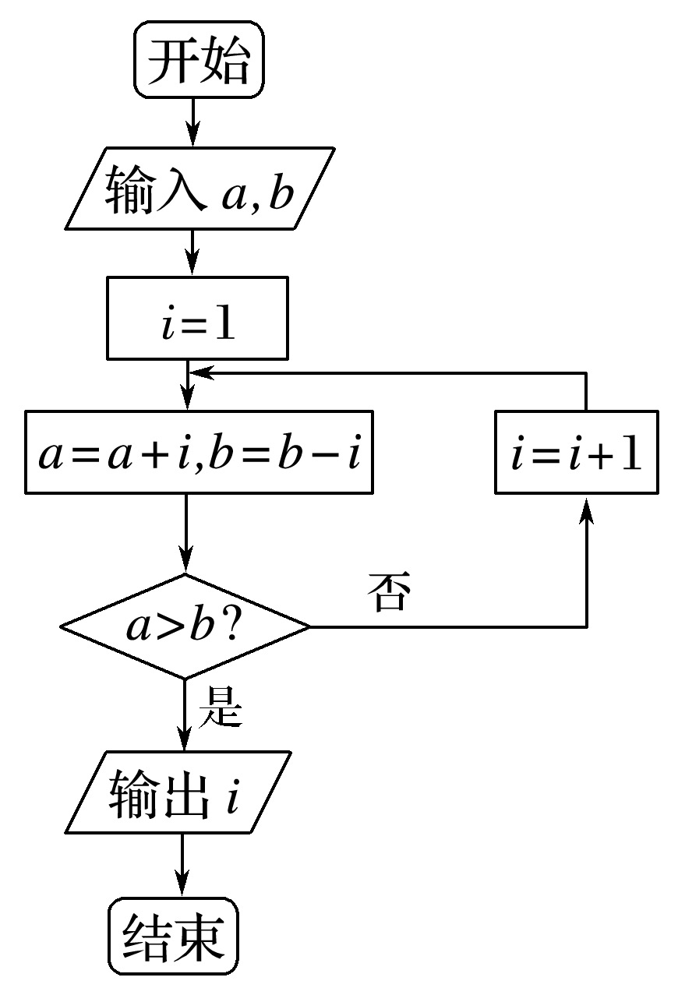

12．(2016·山东理，12)若5的展开式中*x*5的系数为－80，则实数*a*＝________.

13．(2016·山东理，13)已知双曲线*E*：－＝1(*a*>0，*b*>0)，若矩形*ABCD*的四个顶点在*E*上，*AB*，*CD*的中点为*E*的两个焦点，且2|*AB*|＝3|*BC*|，则*E*的离心率是________．

14．(2016·山东理，14)在[－1,1]上随机地取一个数*k*，则事件“直线*y*＝*kx*与圆(*x*－5)2＋*y*2＝9相交”发生的概率为________．

15．(2016·山东理，15)已知函数*f*(*x*)＝ 其中*m*>0，若存在实数*b*，使得关于*x*的方程*f*(*x*)＝*b*有三个不同的根，则*m*的取值范围是________．

三、解答题：本答题共6小题，共75分．

16．(2016·山东理，16)在△*ABC*中，角*A*，*B*，*C*的对边分别为*a*，*b*，*c*，已知2(tan *A*＋tan *B*)＝＋.

(1)证明：*a*＋*b*＝2*c*；

(2)求cos *C*的最小值．

17．(2016·山东理，17)在如图所示的圆台中，*AC*是下底面圆*O*的直径，*EF*是上底面圆*O*′的直径，*FB*是圆台的一条母线．

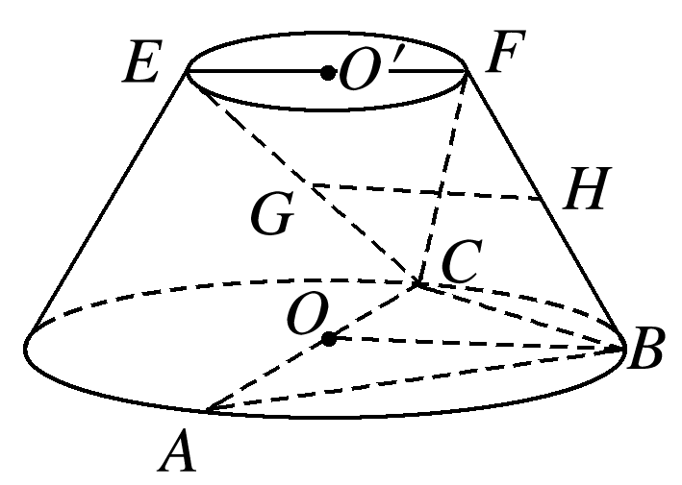

(1)已知*G*，*H*分别为*EC*，*FB*的中点，求证：*GH*∥平面*ABC*；

(2)已知*EF*＝*FB*＝*AC*＝2，*AB*＝*BC*，求二面角*F-BC-A*的余弦值．

18．(2016·山东理，18)已知数列{*an*}的前*n*项和*Sn*＝3*n*2＋8*n*，{*bn*}是等差数列，且*an*＝*bn*＋*bn*＋1.

(1)求数列{*bn*}的通项公式；

(2)令*cn*＝，求数列{*cn*}的前*n*项和*Tn*.

19．(2016·山东理，19)甲、乙两人组成“星队”参加猜成语活动，每轮活动由甲、乙各猜一个成语，在一轮活动中，如果两人都猜对，则“星队”得3分；如果只有一个人猜对，则“星队”得1分；如果两人都没猜对，则“星队”得0分．已知甲每轮猜对的概率是，乙每轮猜对的概率是；每轮活动中甲、乙猜对与否互不影响，各轮结果亦互不影响．假设“星队”参加两轮活动，求：

(1)“星队”至少猜对3个成语的概率；

(2)“星队”两轮得分之和*X*的分布列和数学期望*E*(*X*)．

20．(2016·山东理，20)已知*f*(*x*)＝*a*(*x*－ln *x*)＋，*a*∈**R**.

(1)讨论*f*(*x*)的单调性；

(2)当*a*＝1时，证明*f*(*x*)>*f*′(*x*)＋对于任意的*x*∈[1,2]成立．

21．(2016·山东理，21)平面直角坐标系*xOy*中，椭圆*C*：＋＝1(*a*>*b*>0)的离心率是，抛物线*E*：*x*2＝2*y*的焦点*F*是*C*的一个顶点．

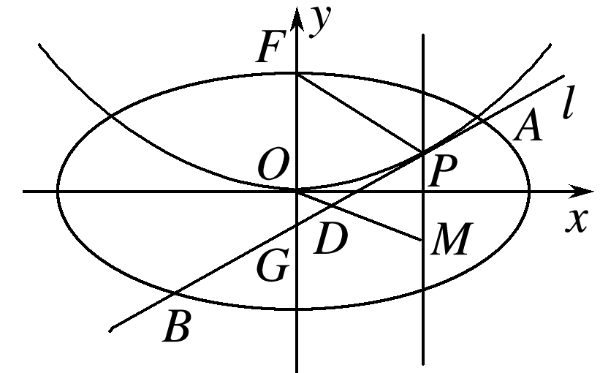

(1)求椭圆*C*的方程；

(2)设*P*是*E*上的动点，且位于第一象限，*E*在点*P*处的切线*l*与*C*交于不同的两点*A*，*B*，线段*AB*的中点为*D*.直线*OD*与过*P*且垂直于*x*轴的直线交于点*M*.

①求证：点*M*在定直线上；

②直线*l*与*y*轴交于点*G*，记△*PFG*的面积为*S*1，△*PDM*的面积为*S*2，求的最大值及取得最大值时点*P*的坐标．

## 答案解析

1.解析　设*z*＝*a*＋*b*i(*a*，*b*∈**R**)，则＝*a*－*b*i，∴2(*a*＋*b*i)＋(*a*－*b*i)＝3－2i，整理得3*a*＋*b*i＝3－2i，∴解得∴*z*＝1－2i，故选B.

答案　B

2.解析　∵*A*＝{*y*|*y*>0}，*B*＝{*x*|－1<*x*<1}，∴*A*∪*B*＝(－1，＋∞)，故选C.

答案　C

3.解析　设所求人数为*N*，则*N*＝2.5×(0.16＋0.08＋0.04)×200＝140，故选D.

答案　D

4.解析　满足条件的可行域如下图阴影部分(包括边界)，*x*2＋*y*2是可行域上动点(*x*，*y*)到原点(0,0)距离的平方，显然，当*x*＝3，*y*＝－1时，*x*2＋*y*2取最大值，最大值为10.故选C.

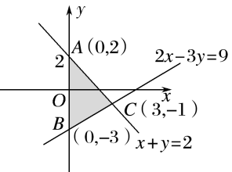

答案　C

5.解析　由三视图知，半球的半径*R*＝，四棱锥为底面边长为1，高为1的正四棱锥，∴*V*＝×1×1×1＋×π×3＝＋π，故选C.

答案　C

6.解析　若直线*a*和直线*b*相交，则平面*α*和平面*β*相交；若平面*α*和平面*β*相交，那么直线*a*和直线*b*可能平行或异面或相交，故选A.

答案　A

7.解析　∵*f*(*x*)＝2sin *x*cos *x*＋(cos2*x*－sin2*x*)＝sin 2*x*＋cos 2*x*＝2sin，∴*T*＝π，故选B.

答案　B

8.解析　∵***n***⊥(*t****m***＋***n***)，∴***n***·(*t****m***＋***n***)＝0，即*t*·***m***·***n***＋***n***2＝0，∴*t*|***m***||***n***|cos〈***m***，***n***〉＋|***n***|2＝0，由已知得*t*×|***n***|2×＋|***n***|2＝0，解得*t*＝－4，故选B.

答案　B

9.解析　当*x*>时，*f*＝*f*，即*f*(*x*)＝*f*(*x*＋1)，∴*T*＝1，∴*f*(6)＝*f*(1)．当*x*<0时，*f*(*x*)＝*x*3－1且－1≤*x*≤1，*f*(－*x*)＝－*f*(*x*)，∴*f*(2)＝*f*(1)＝－*f*(－1)＝2，故选D.

答案　D

10.解析　对函数*y*＝sin *x*求导，得*y*′＝cos *x*，当*x*＝0时，该点处切线*l*1的斜率*k*1＝1，当*x*＝π时，该点处切线*l*2的斜率*k*2＝－1，∴*k*1·*k*2＝－1，∴*l*1⊥*l*2；对函数*y*＝ln *x*求导，得*y*′＝恒大于0，斜率之积不可能为－1；对函数*y*＝e*x*求导，得*y*′＝e*x*恒大于0，斜率之积不可能为－1；对函数*y*＝*x*3，得*y*′＝2*x*2恒大于等于0，斜率之积不可能为－1.故选A.

答案　A

11.解析　第1次循环：*i*＝1，*a*＝1，*b*＝8，*a*<*b*；

第2次循环：*i*＝2，*a*＝3，*b*＝6，*a*<*b*；

第3次循环：*i*＝3，*a*＝6，*b*＝3，*a*>*b*，输出*i*的值为3.

答案　3

12.解析　∵*Tr*＋1＝C(*ax*2)5－*rr*＝*a*5－*r*C*x*，

∴10－*r*＝5，解得*r*＝2，∴*a*3C＝－80，解得*a*＝－2.

答案　－2

13.解析　由已知得|*AB*|＝，|*BC*|＝2*c*，∴2×＝3×2*c*，又∵*b*2＝*c*2－*a*2，整理得：2*c*2－3*ac*－2*a*2＝0，两边同除以*a*2得22－3－2＝0，即2*e*2－3*e*－2＝0，解得*e*＝2或*e*＝－1(舍去)．

答案　2

14.解析　由已知得，圆心(5,0)到直线*y*＝*kx*的距离小于半径，∴<3，解得－<*k*<，由几何概型得*P*＝＝.

答案

15.解析　如图，当*x*≤*m*时，*f*(*x*)＝|*x*|；当*x*>*m*时，*f*(*x*)＝*x*2－2*mx*＋4*m*，在(*m*，＋∞)为增函数，若存在实数*b*，使方程*f*(*x*)＝*b*有三个不同的根，则*m*2－2*m*·*m*＋4*m*<|*m*|.∵*m*>0，∴*m*2－3*m*>0，解得*m*>3.

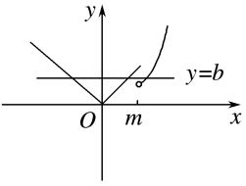

答案　(3，＋∞)

16.(1)证明　由题意知

2＝＋.

化简得2(sin *A*cos *B*＋sin *B*cos *A*)＝sin *A*＋sin *B*，即2sin(*A*＋*B*)＝sin *A*＋sin *B*，因为*A*＋*B*＋*C*＝π，所以sin(*A*＋*B*)＝sin(π－*C*)＝sin *C*，从而sin *A*＋sin *B*＝2sin *C*，由正弦定理得*a*＋*b*＝2*c*.

(2)解　由(1)知*c*＝，所以cos *C*＝＝＝－≥，当且仅当*a*＝*b*时，等号成立，故cos *C*的最小值为.

17.(1)证明　设*FC*中点为*I*，连接*GI*，*HI*，在△*CEF*中，因为点*G*是*CE*的中点，所以*GI*∥*EF*.

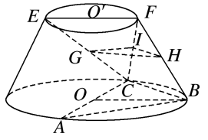

又*EF*∥*OB*，所以*GI*∥*OB*.

在△*CFB*中，因为*H*是*FB*的中点，所以*HI*∥*BC*，又*HI*∩*GI*＝*I*，所以平面*GHI*∥平面*ABC*.

因为*GH*⊂平面*GHI*，所以*GH*∥平面*ABC*.

(2)连接*OO*′，则*OO*′⊥平面*ABC*.又*AB*＝*BC*，且*AC*是圆*O*的直径，所以*BO*⊥*AC*.

以*O*为坐标原点，建立如图所示的空间直角坐标系*O-xyz*.

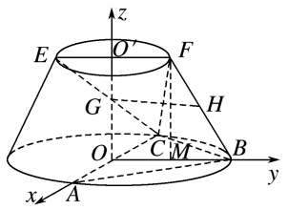

由题意得*B*(0,2，0)，*C*(－2，0,0)．过点*F*作*FM*垂直*OB*于点*M*，

所以*FM*＝＝3，可得*F*(0，，3)．

故＝(－2，－2，0)，＝(0，－，3)．

设***m***＝(*x*，*y*，*z*)是平面*BCF*的一个法向量．

由可得

可得平面*BCF*的一个法向量***m***＝，

因为平面*ABC*的一个法向量***n***＝(0,0,1)，

所以cos〈***m***，***n***〉＝＝.

所以二面角*F-BC-A*的余弦值为.

18.解　(1)由题意知，当*n*≥2时，*an*＝*Sn*－*Sn*－1＝6*n*＋5，

当*n*＝1时，*a*1＝*S*1＝11，所以*an*＝6*n*＋5.

设数列{*bn*}的公差为*d*.由

即可解得*b*1＝4，*d*＝3，所以*bn*＝3*n*＋1.

(3)由(1)知，*cn*＝＝3(*n*＋1)·2*n*＋1.

又*Tn*＝*c*1＋*c*2＋…＋*cn*，得*Tn*＝3×[2×22＋3×23＋…＋(*n*＋1)×2*n*＋1]，

2*Tn*＝3×[2×23＋3×24＋…＋(*n*＋1)×2*n*＋2]．

两式作差，得－*Tn*＝3×[2×22＋23＋24＋…＋2*n*＋1－(*n*＋1)×2*n*＋2]

＝3×

＝－3*n*·2*n*＋2，所以*Tn*＝3*n*·2*n*＋2.

19.解　(1)记事件*A*：“甲第一轮猜对”，记事件*B*：“乙第一轮猜对”，

记事件*C*：“甲第二轮猜对”，记事件*D*：“乙第二轮猜对”，

记事件*E*：“‘星队’至少猜对3个成语”．

由题意，*E*＝*ABCD*＋*BCD*＋*ACD*＋*ABD*＋*ABC*.

由事件的独立性与互斥性，

*P*(*E*)＝*P*(*ABCD*)＋*P*(*BCD*)＋*P*(*ACD*)＋*P*(*ABD*)＋*P*(*ABC*)

＝*P*(*A*)*P*(*B*)*P*(*C*)*P*(*D*)＋*P*()*P*(*B*)*P*(*C*)*P*(*D*)＋*P*(*A*)*P*()*P*(*C*)*P*(*D*)＋*P*(*A*)*P*(*B*)*P*()*P*(*D*)＋*P*(*A*)*P*(*B*)*P*(*C*)*P*()

＝×××＋2×＝.

所以“星队”至少猜对3个成语的概率为.

(2)由题意，随机变量*X*可能的取值为0,1,2,3,4,6.由事件的独立性与互斥性，得

*P*(*X*＝0)＝×××＝，

*P*(*X*＝1)＝2×＝＝，

*P*(*X*＝2)＝×××＋×××＋×××＋×××＝，

*P*(*X*＝3)＝×××＋×××＝＝，

*P*(*X*＝4)＝2×＝＝.

*P*(*X*＝6)＝×××＝＝.

可得随机变量*X*的分布列为

|  |  |  |  |  |  |  |
| --- | --- | --- | --- | --- | --- | --- |
| *x* | 0 | 1 | 2 | 3 | 4 | 6 |
| *P* |  |  |  |  |  |  |

所以数学期望*E*(*X*)＝0×＋1×＋2×＋3×＋4×＋6×＝.

20.(1)解　*f*(*x*)的定义域为(0，＋∞)，*f*′(*x*)＝*a*－－＋＝.

当*a*≤0时，*x*∈(0,1)时，*f*′(*x*)>0，*f*(*x*)单调递增，*x*∈(1，＋∞)时，*f*′(*x*)<0，*f*(*x*)单调递减．

当*a*>0时，*f*′(*x*)＝.

①0<*a*<2时，>1，

当*x*∈(0,1)或*x*∈时，*f*′(*x*)>0，*f*(*x*)单调递增，

当*x*∈时，*f*′(*x*)<0，*f*(*x*)单调递减．

②*a*＝2时，＝1，在*x*∈(0，＋∞)内，*f*′(*x*)≥0，*f*(*x*)单调递增．

③*a*>2时，0<<1，当*x*∈或*x*∈(1，＋∞)时，*f*′(*x*)>0，*f*(*x*)单调递增，

当*x*∈时，*f*′(*x*)<0，*f*(*x*)单调递减．

综上所述，当*a*≤0时，*f*(*x*)在(0,1)内单调递增，在(1，＋∞)内单调递减；

当0<*a*<2时，*f*(*x*)在(0,1)内单调递增，在内单调递减，在内单调递增；

当*a*＝2时，*f*(*x*)在(0，＋∞)内单调递增；

当*a*>2时，*f*(*x*)在内单调递增，在内单调递减，在(1，＋∞)内单调递增．

(2)证明　由(1)知，*a*＝1时，

*f*(*x*)－*f*′(*x*)＝*x*－ln *x*＋－

＝*x*－ln *x*＋＋－－1，*x*∈[1,2]．

设*g*(*x*)＝*x*－ln *x*，*h*(*x*)＝＋－－1，*x*∈[1,2]，则*f*(*x*)－*f*′(*x*)＝*g*(*x*)＋*h*(*x*)．由*g*′(*x*)＝≥0，

可得*g*(*x*)≥*g*(1)＝1，

当且仅当*x*＝1时取得等号．又*h*′(*x*)＝.

设*φ*(*x*)＝－3*x*2－2*x*＋6，则*φ*(*x*)在*x*∈[1,2]单调递减．

因为*φ*(1)＝1，*φ*(2)＝－10，所以∃*x*0∈(1,2)，使得*x*∈(1，*x*0)时，*φ*(*x*)>0，*x*∈(*x*0，2)时，*φ*(*x*)<0.

所以*h*(*x*)在(1，*x*0)内单调递增，在(*x*0，2)内单调递减．

由*h*(1)＝1，*h*(2)＝，可得*h*(*x*)≥*h*(2)＝，

当且仅当*x*＝2时取得等号．

所以*f*(*x*)－*f*′(*x*)>*g*(1)＋*h*(2)＝.即*f*(*x*)>*f*′(*x*)＋对于任意的*x*∈[1,2]成立．

21.(1)解　由题意知＝，可得*a*2＝4*b*2，因为抛物线*E*的焦点*F*，所以*b*＝，*a*＝1，所以椭圆*C*的方程为*x*2＋4*y*2＝1.

(2)①证明　设*P*(*m*>0)，由*x*2＝2*y*，可得*y*′＝*x*，所以直线*l*的斜率为*m*，因此直线*l*的方程为*y*－＝*m*(*x*－*m*)．

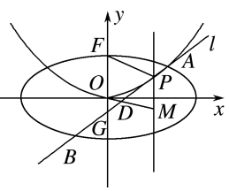

即*y*＝*mx*－.

设*A*(*x*1，*y*1)，*B*(*x*2，*y*2)，*D*(*x*0，*y*0)．

联立方程

得(4*m*2＋1)*x*2－4*m*3*x*＋*m*4－1＝0.

由*Δ*>0，得0<*m*<(或0<*m*2<2＋)．(*)

且*x*1＋*x*2＝，因此*x*0＝，将其代入*y*＝*mx*－，得*y*0＝，因为＝－.

所以直线*OD*方程为*y*＝－*x*，

联立方程得点*M*的纵坐标*yM*＝－，

所以点*M*在定直线*y*＝－上．

②解　由①知直线*l*的方程为*y*＝*mx*－，令*x*＝0，得*y*＝－，所以*G*，

又*P*，*F*，*D*，

所以*S*1＝·|*GF*|·*m*＝，

*S*2＝·|*PM*|·|*m*－*x*0|＝××＝.所以＝.

设*t*＝2*m*2＋1，则＝＝＝－＋＋2，当＝，

即*t*＝2时，取到最大值，

此时*m*＝，满足(*)式，所以*P*点坐标为.

因此的最大值为，此时点*P*的坐标为.